Příloha č. 6: Základní informace o HW architektuře a SW vlastnostech IS EDS/SMVS

- Servery, na kterých je IS EDS/SMVS provozován
IS EDS/SMVS - APLIKAČNÍ server
HW – HP ProLiant DL980
SW - VMware vSphere 6.0 – virtualní 16GB RAM, 4x CPU, Disk 60GB + 30GB
OS – Windows Server 2008 R2 Standard x64
IS EDS/SMVS - DATABÁZOVÝ server
HW – HP ProLiant DL980
SW - VMware vSphere 6.0 – virtuální 16GB RAM, 8x CPU, Disk 40GB + 1,75TB + 50GB
OS – Windows Server 2008 R2 Enterprise x64
SQL – Microsoft SQL Server 2008 R2 Enterprise x64
- Hlavní vlastnosti systému EDS/SMVS
Dodavatelem systému EDS/SMVS je obchodní společnost SYSCOM spol. s r.o., se sídlem Kytlická 818/21a, 190 00 Praha 9, IČO: 61498084.

Instalace – certifikované komponenty.
Uživatelem definovatelný systém rolí, přístupových práv a viditelnosti:
- práva lze definovat až na položky formuláře,
- práva lze definovat na všechny položky menu,
- práva lze definovat na jednotlivé sestavy,
- každému uživateli je možné přiřadit pouze určitý výsek viditelnosti dat.
Automatické logování všech změn v datech, možnost napojení na externí autorizační systém.
Zapouzdřené databázové objekty a šifrování uložených dat.
Zabezpečení: Možnost použití protokolu HTTPs.
SSL, volitelné 128 bitové šifrování pomocí certifikátů.
Programovací jazyky: C#
Použité technologie: .NET Framework, ASP.NET, .NET Remoting, Web services.
DB: MS SQL Server 2008 R2 a 2012
Serverové operační systémy: Microsoft Windows Server 2008 R2 SP1, 2008 SP2
Klientský operační systém: MS Windows XP SP3, Vista SP2, Windows 7 SP1
Webový prohlížeč: IE 6.0 a vyšší.

- Základní informace o systému
EDS  Evidenční Dotační Systém eviduje a řídí poskytování návratných finančních výpomocí a dotací ze státního rozpočtu na pořízení nebo technické zhodnocení dlouhodobého hmotného a nehmotného majetku. | SMVS  Správa Majetku ve Vlastnictví Státu řídí poskytování prostředků ze státního rozpočtu na pořízení nebo technické zhodnocení hmotného a nehmotného dlouhodobého majetku státu.
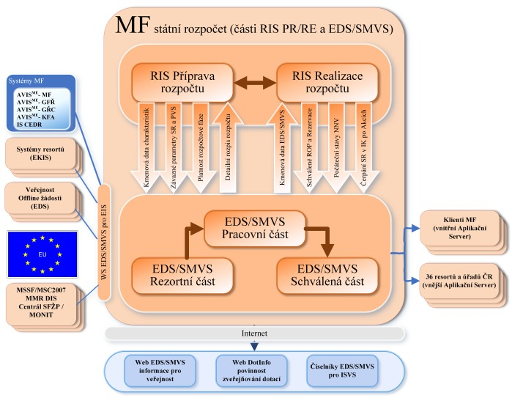Obrázek: Schéma integrace EDS/SMVS v rozpočtovém systému ČR a jeho komunikace s okolními informační systémy.

Čím se systémy řídí
Tyto dvě části jednoho informačního systému pracují v souladu s §12 a §13, zákona č. 218/2000 Sb. (tzv. rozpočtová pravidla) a ostatními relevantními ustanoveními tohoto zákona, zejména §18a (poskytování a zveřejňování informací o dotacích a návratných finančních výpomocích, tj. DotInfo), dále §9 (Rozpočtové provizorium), a také dle §3 výše jmenovaného zákona (rozpočtový systém spravovaný ministerstvem financí, tj. IISSP).
Systém je realizován tak, aby pokrýval potřeby zadavatele na evidenci a zpracování žádosti, registrace, rozhodnutí a závěrečného vyhodnocení finančního, časového a věcného naplnění cílů z prostředků poskytnutých ze SR i dle zákona č. 320/2001 Sb. (tj. zákon o finanční kontrole) s ohledem na požadavky MF respektující platné vyhlášky:
- č. 560/2006 Sb. (o účasti státního rozpočtu na financování programů reprodukce majetku),
- č. 5/2014 Sb. (o způsobu, termínech a rozsahu údajů předkládaných pro hodnocení plnění státního rozpočtu, rozpočtů státních fondů…),
- č. 419/2001 Sb. (o rozsahu, struktuře a termínech údajů předkládaných pro vypracování návrhu státního závěrečného účtu a o rozsahu a termínech sestavení návrhů závěrečných účtů kapitol státního rozpočtu),
- č. 416/2004 Sb. (kterou se provádí zákon č. 320/2001 Sb., o finanční kontrole…),
- č. 323/2002 Sb. (o rozpočtové skladbě).

Kde jsou systémy nasazeny
Systém EDS/SMVS je implementován na všech kapitolách (tj. cca. 3900 uživatelů na 37 rezortech a úřadech ČR) a podle potřeb kapitol i na jejich podřízených organizačních složkách státu.

Co systémy sledují
Systém EDS/SMVS je integrován do Státní pokladny (IISSP) a do Ekonomického Informačního Systému (dále jen EKIS) rezortu MF a případně s EKISy ostatních rezortů. Zatímco v systému Státní pokladny je sledována výhradně finanční stránka rozpočtu (RIS PR/RE), v systému EDS/SMVS se vyhodnocuje soubor měřitelných věcných, časových a finančních podmínek konkrétních akcí (projektů) z hlediska rozpočtových pravidel daných zákonem.
Jsou to:
- Cíle / Indikátory – co má daná akce (projekt) zajistit.
- Parametry – věcné vyjádření investice.
- Termíny – kdy bude investice zahájena, hlavní časové milníky realizace a termín dokončení.
- Finanční bilance zdrojů (a to nejen státního rozpočtu, ale i zdrojů mimo státní rozpočet) a finanční bilanci potřeb (tj. vyjádření, nákladů na jednotlivé potřeby realizace projektu).
- Účastník (příjemce dotace a OSS) – identifikace příjemce prostředků státního rozpočtu.
- Poskytovatel – identifikace organizace a osoby rozhodující o poskytnutí finančních prostředků státního rozpočtu.

K čemu sledované informace slouží:
Dostupné informace jsou využívány už pro počáteční rozhodnutí o účasti státního rozpočtu na projektu (případně v rozhodnutích o poskytnutí dotace) a na konci procesu realizace projektu je možné sledovat:
- Hospodárnost, účelnost a efektivnost jednotlivých akcí, projektů i programů.
- Kvalitu přípravy a realizace rozpočtu akce, projektu, ale i celých programů.
- Porovnání obdobných akcí, projektů – jejich přínosů a nákladů.

Kde všude lze systém nasadit
EDS/SMVS je víceúrovňový systém, aplikované řešení zahrnuje nyní tyto tři úrovně: Ministerstvo financí ČR – kapitoly (rezorty) – organizační složky státu, nebo právní subjekty, je však možné jej aplikovat na libovolnou organizační strukturu.
Tento systém je možné využívat také pomocí Offline žádostí, které slouží pro okruh uživatelů, jež žádají o dotaci z národních fondů.
Systém je aktuálně využíván na jednotlivých rezortech s přímým napojením na Ministerstvo financí ČR, kde slouží k centrálnímu zpracování podkladů pro zpracování návrhu státního rozpočtu v části výdaje státního rozpočtu, evidencí dotací a výdajů OSS a usnadnění rozhodovacích, řídicích a kontrolních procesů programového financování.

Popis funkcí IS EDS/SMVS
V systému jsou realizovány funkce, které lze rozdělit do těchto oblastí:
- Přenosy dat
funkce zajišťují komunikaci se všemi interními i externími systémy MF:
  - S rozpočtovým informačním systémem MF – částmi Realizace i Příprava probíhá on-line komunikace (implementací webových služeb, dále jen WS), u níž jsou jak pro dotazy, tak pro odpovědi implementovány tyto bezpečnostní funkce – integrita přenosu dat, důvěrnost přenosu dat a nepopiratelnost odesílatele.
  - S ekonomickým informačním systémem AVISME Ministerstva financí a jeho složek je komunikace realizována pomocí webové služby s maximálním důrazem na bezpečnost a důvěryhodnost dat a může probíhat obousměrně.
  - S externími ekonomickými informačními systémy dalších ministerstev a složek probíhá komunikace formou předávání šifrovaných dávek dat.
- Zpracování dokumentací akcí (projektů)
jedná se o základní funkce IS EDS/SMVS. Data jsou zpracovávána rezorty v centrální databázi MF a dále se využívají pro přípravu a realizaci státního rozpočtu. Pomocí těchto údajů je řízena národní dotační politika a reprodukce majetku státu. V rámci kontrolních funkcí je kladen důraz především na:
  - kontrolu formální a logické správnosti dat,
  - kontrolu účasti státního rozpočtu vůči posledním platným změnám v Rozpočtovém informačním systému – části Realizace,
  - kontrolu čerpání prostředků státního rozpočtu a vlastních zdrojů účastníka oproti potřebám projektu,
  - kontrolu závěrečného vyhodnocení projektů.
- Zobrazení údajů o financování akcí (projektů) – tyto funkce slouží k informativnímu zobrazení detailních údajů z databáze a k tisku základních výstupních sestav pro obslužný tým aplikace a k analytickým a statistickým účelům. Aplikace obsahuje i nadstavbový modul pro zobrazení a tvorbu uživatelsky definovaných výstupních sestav.
- Správa číselníků – v aplikaci jsou zpracovávány a evidovány číselníky z různých zdrojů. Funkce sloužící k jejich administraci umožňují prostřednictvím webové služby jejich zobrazení a příjem z rozhraní z Rozpočtového informačního systému – částí Realizace i Přípravy a manuální vkládání obsluhou. Používané číselníky jsou dále dle potřeby předávány na příslušná rozhraní.
- Správa systému – je realizována pomocí modulu pro administraci systému, správu uživatelů a jejich přístupových práv, provádění zálohování, archivace a obnovy. Uživatelem definovatelný systém rolí, přístupových práv a viditelností.
- Automatické logování všech změn v datech.

